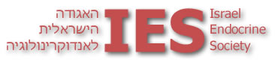
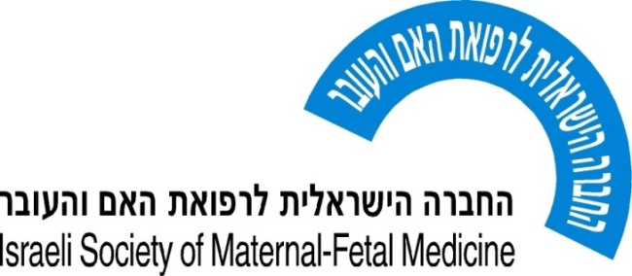

מפגש החברה הישראלית לרפואת האם והעובר
בנושא:
"אנדוקרינולוגיה והריון"
יום שישי, 6 במאי 2016, כ"ח בניסן תשע"ו
בית סוראסקי, המרכז הרפואי ע"ש שיבא, תל–השומר

טופס רישום

יש למלא הפרטים ולשלוח למזכירות יום העיון:
טל: 03-7771380/1390 פקס: 073-3271380
דוא"ל: reut.levi@3010.co.il , Judy.boaz@3010.co.il

תואר _______שם משפחה______________________שם פרטי___________________
מקום עבודה __________________________________________________________
מתמחה/מומחה משנת ___________________________________________________
כתובת למשלוח דואר [ ] בית [ ] עבודה
רחוב__________________________________________ מס'___________________
ישוב/עיר_____________________________________________מיקוד____________
מס' טלפון _______________________ מס' פקס ______________________________
טל. נייד_______________________________________________________________
כתובת דואר אלקטרוני _________________________@__________________________

ההשתתפות ביום העיון אינה כרוכה בתשלום

תאריך __________________________חתימה _____________________________

